Séance 3

1. Chapitre I : Les éléments chimiques dans l'Univers
Sur ELEA
L'historique était à faire pour cette séance.
La leçon doit être écrite
Il faut finir le reste pendant cette séance.
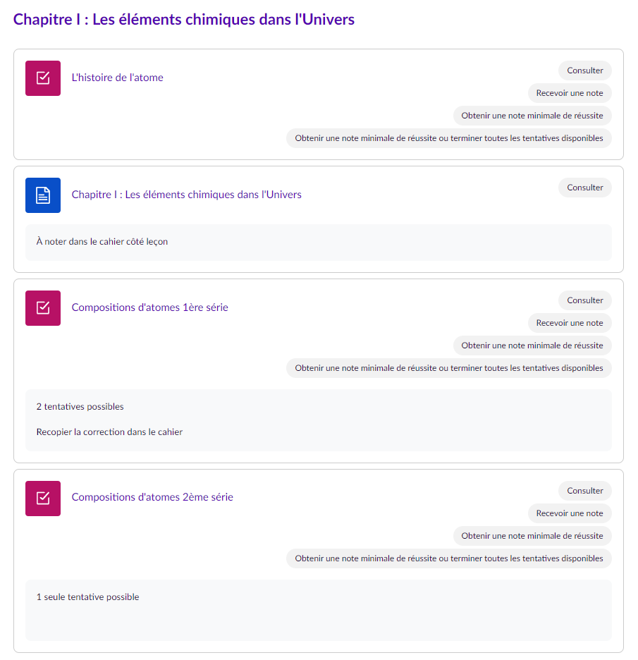

2. Exercice sur les atomes
https://nuage03.apps.education.fr/index.php/s/9Yy2BbCaZtceNqC

3. Pour la semaine prochaine
DS sur toute la chimie
- révisions des années précédentes (des fiches sur Wooflash sont disponibles)
- Chp I sur les atomes

